社科优秀成果《当代中国社会转型期政府权力运行机制重塑研究》介绍
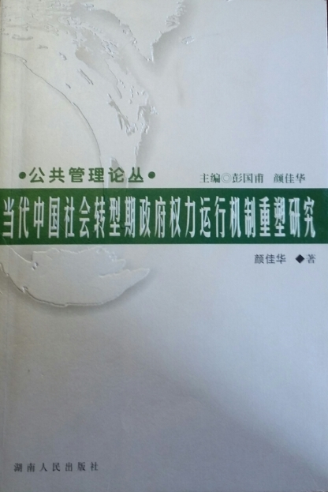
《当代中国社会转型期政府权力运行机制重塑研究》
著作
湘潭大学 颜佳华 著
湖南人民出版社/2009年6月/26万字
第十一届（二等奖） 2012年
内容简介
《当代中国社会转型期政府权力运行机制重塑研究》获湖南省第十一届哲学社会科学优秀成果二等奖。此书坚持唯物辩证法的基本原则，采用规范研究与经验研究法、政治生态研究法、历史分析法、系统分析法与比较研究法，对改革开放时期的中国社会转型的本质、政府权力运行机制的基本理论、存在的阻滞现象、重塑的指导原则与目标以及政府体制改革等问题，进行了系统、深入地探讨，书中所提的一些思路与观点有一定的创新之处。被学界高度评价为“研究政府权力运行机制的一部力作”。

作者简介
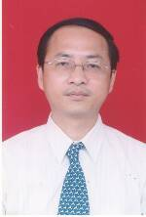
颜佳华，男，湖南茶陵人，法学博士，湘潭大学公共管理学院院长、二级教授、博士生导师。湖南省重点学科公共管理学科负责人，教育部公共管理本科教学指导委员会委员、湖南省行政管理学会副会长。1994年入选湖南省青年骨干教师培养对象，2002年入选湖南省首批青年社科研究人才“百人工程”，2008年入选湖南省宣传文化系统“五个一批”人才，2009年入选教育部新世纪优秀人才支持计划，2014年入选湘潭大学“韶峰学者”。主要研究行政文化与行政哲学、公共决策、毛泽东政治与政府管理思想等。主持国家社科基金、教育部项目、省社科规划重大项目、省软科学重点项目等国家级、省部级科研项目20余项，出版专著20余部；主编丛书三套。发表学术论文100余篇，获湖南省“五个一工程”奖，湖南省优秀社科成果奖二、三等奖等省部级科研奖励6项。

